Hinweise zum Streikrecht

Das Streikrecht ist ein Grundrecht!
In Art. 9 Abs. 3 Grundgesetz ist das Recht festgelegt, „zur Wahrung und Förderung der Arbeits- und Wirtschaftsbedingungen“ Vereinigungen zu bilden, die dann auch entsprechend aktiv werden können (sog. Koalitionsfreiheit). Das schließt Arbeitskämpfe ein. Das Streikrecht gilt selbstverständlich auch im öffentlichen Dienst.
GEW-Mitglieder erhalten Streikgeld!
Es ist beim zuständigen GEW-Landesverband zu beantragen. Voraussetzung ist, dass man sich in die Streikliste eingetragen hat. Ggf. ist der streikbedingte Gehaltsabzug nachzuweisen. Streikunterstützungen sind steuerfrei.
Keiner darf wegen der Streikteilnahme Nachteile erleiden!
Entsprechend § 612a des Bürgerlichen Gesetzbuchs darf ein Arbeitgeber keinen Arbeitnehmer benachteiligen, weil dieser „in zulässiger Weise seine Rechte ausübt“. In jedem Tarifabschluss ist es zudem üblich, mit den Arbeitgebern eine sogenannte Maßregelungsklausel zu vereinbaren, nach der kein Beschäftigter Nachteile aufgrund seiner Streikteilnahme erleiden darf.
Wer streikt, arbeitet nicht!
Streikbedingte Arbeitsausfälle müssen nicht nachgearbeitet werden und dürfen nicht mit Überstunden oder Gleitzeitkonten verrechnet werden. Arbeitgeber und Vorgesetzte sind streikenden Arbeitnehmern gegenüber nicht weisungsbefugt. Notdienste dürfen nur mit der streikführenden Gewerkschaft vereinbart werden. Natürlich gibt es für die bestreikte Arbeitszeit auch kein Gehalt.
Das „Kleine Streik-ABC“ der GEW enthält weitere wichtige Informationen und Erläuterungen zum Thema Streikrecht und zum Umgang mit Streiks. Mitglieder können es bei ihrem Landesverband erhalten.

Rüdiger Heitefaut, GEW Landesverband Niedersachsen, Berliner Allee 16, 30175 Hannover; 0511-3380424 o. 0171/3537529
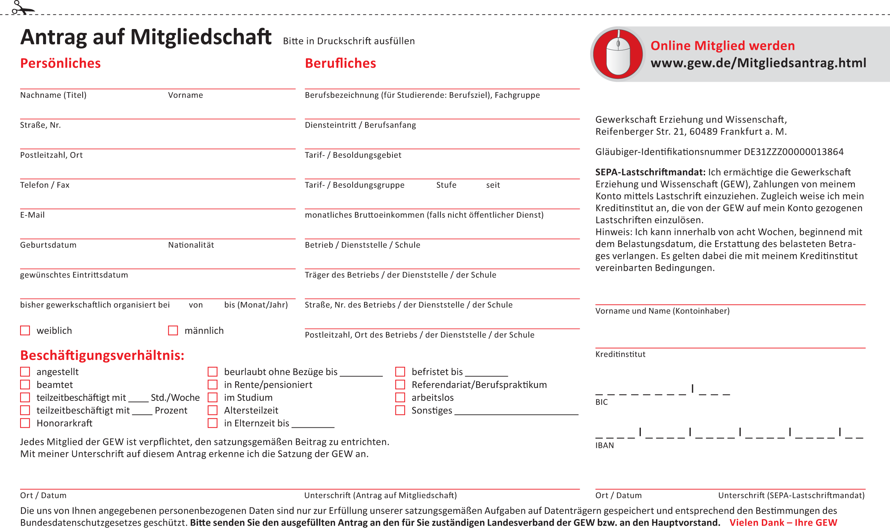
www.gew-nds.de ; r.heitefaut@gew-nds.de

